Впровадження здоров'язберігаючих компонентів у навчанні


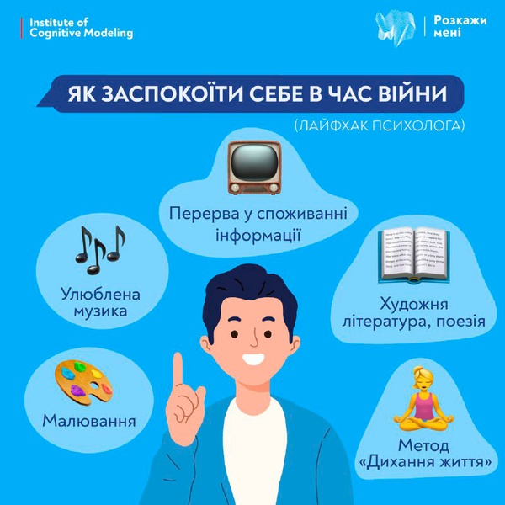
Як заспокоїти себе під час війни
Арттерапія
Малювання допомагає дорослим та дітям зобразити свої емоції та страхи. Для цього можна скористатися різними антистресовими розмальовками. Якщо таких нема, допоможе навіть малювання нерозбірливих каракулів на листі паперу.
«Дітям можете запропонувати малювати їхній настрій, стан, страхи. Під час такого малювання та словесного опису малюнка дитина розвантажується та відновлюється.
Прослухування музики та спів
Якщо до цього заняття залучити інших людей, то можна отримати не лише заспокоєння, а й відчуття згуртованості та єдності.

Інформаційні перерви
Психолог наголосила, що треба робити перерву у споживанні інформації.
Можна обрати декілька джерел, які надають лише офіційну, перевірену інформацію. Психолог радить не переглядати новини перед сном.

Читання художньої літератури та поезії
Поезія та читання чинять позитивний плив на людську психіку. Це також допомагає заспокоїтися та відволіктися.
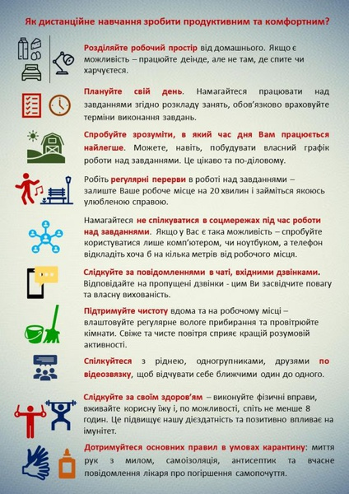
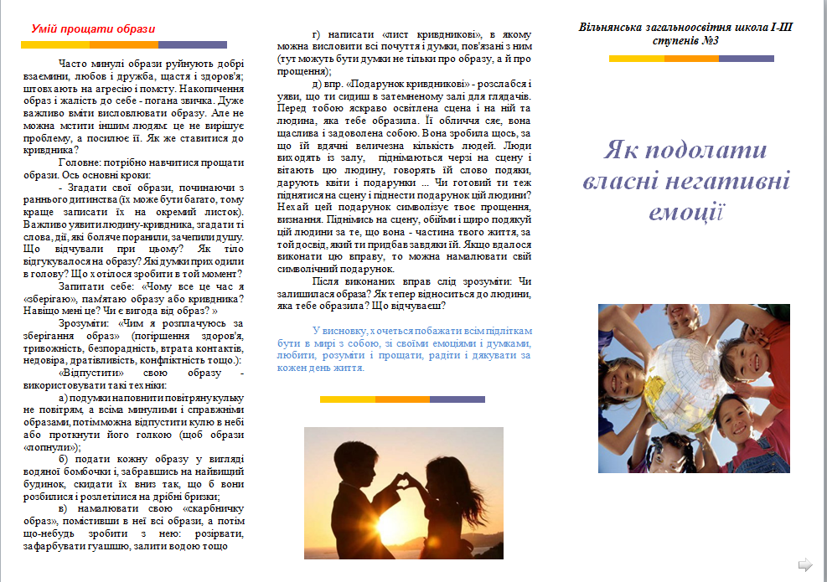

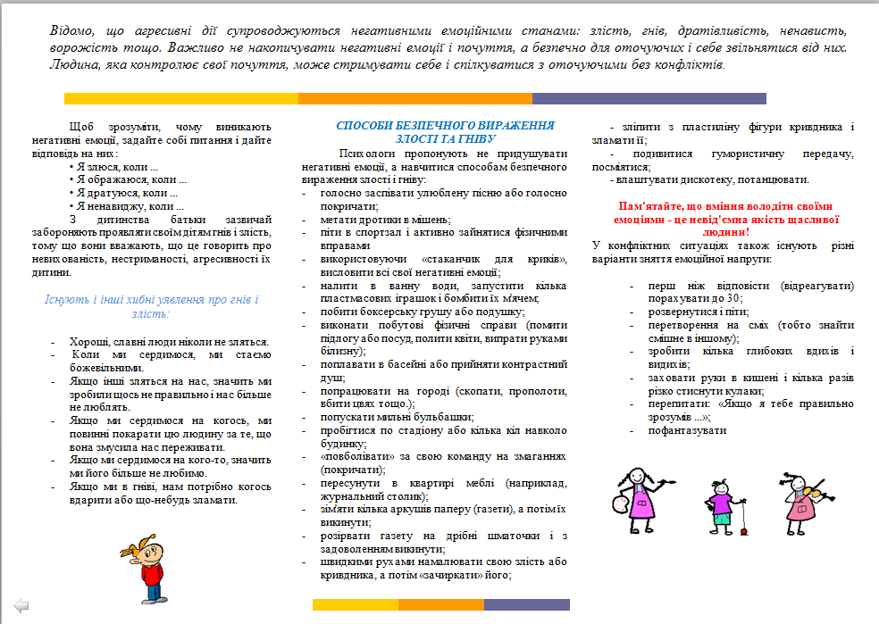

РЕКОМЕНДАЦІЇ УЧНЯМ ЩОДО ВИБОРУ ПРОФЕСІЇ
• Вибір професії - не хвилинна справа, воно може виявитися найбільш важким вибором у твоєму житті.
• Постарайся не піддаватися на вмовляння батьків стати неодмінно юристом чи лікарем. Ти можеш стати найбільш нещасливим юристом на світі.
• Подумай, чим би хотілося займатися саме тобі. Обов'язково розмірковуй над тим, як здійснити свою мрію. Не зупиняйся на думці: "Я буду бізнесменом, у мене буде стільниковий телефон і Мерседес!".
• Не старайся надходити туди, куди хочуть вступити твої друзі.
Повір, ти знайдеш собі нових друзів, тим більше що ви будете займатися тим, що вам цікаво.
• Довідавшись більше про ту професію, яку хочеться тобі вибрати. Якщо це можливо, побувай в тому місці, де, як ти думаєш, тобі доведеться працювати згодом, поговори з людьми, які вже займаються цією справою.
• Віддавай собі звіт, що рішення не може бути абсолютним і що в будь-який час у твоєму житті можуть відбутися зміни.
• Спробуй протестуватися у психолога школи. Тести можуть допомогти вибрати правильний напрямок.
• Постарайся не помилятися з приводу своїх можливостей. Краще усвідомлювати свої реальні сили, ніж падати з висоти, яку намітив, але не подужав.
• Не піддавайся почуттю страху - це нормальний стан, який відчувають всі люди перед вибором.
• Іноді корисно починати свою кар'єру з практики, а не з теорії. Наприклад, багато щасливі лікарі починали працювати медсестрами або медбратами.
• Постарайся звернути особливу увагу на ті предмети, які необхідні для вступу до обраного навчального закладу.
• Не відкладай на завтра те, що можна дізнатися сьогодні. Намагайся дізнатися все: як поступають, як вчаться, як влаштовуються працювати після закінчення навчання. Це допоможе скластися уявлення про те, що робити далі.
• Намагайся брати участь у позакласних заходах - це допоможе тобі навчитися спілкуванню і правильній поведінці в колективі.
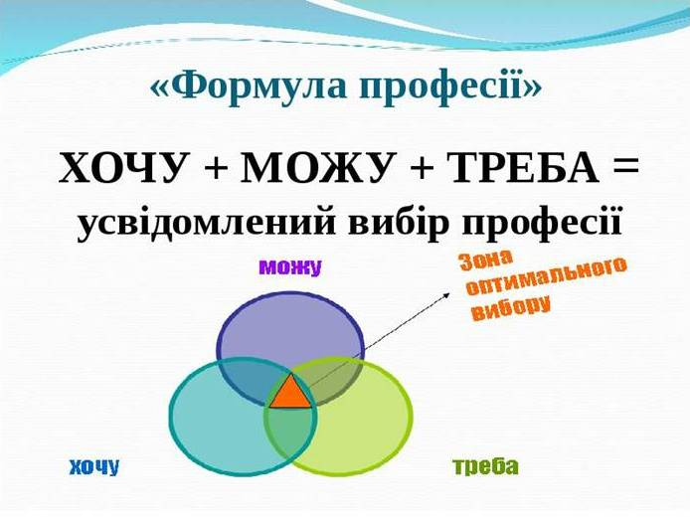

Обираючи професію, пам’ятайте, що:
1. Здійснити цей відповідальний крок треба, враховуючи свої нахили та здібності, особисті та громадські інтереси;
2. Світ професій значно ширший (понад 40000), ніж коло навчальних предметів, що вивчалися в школі (12-15), тому ототожнення улюбленого навчального предмету з професією не завжди є надійним орієнтиром у виборі професії;
3. Професію не слід вибирати «за компанію», такий вибір лише випадково буває вдалим;
4. Розподіл професій на погані і хороші, цікаві і нецікаві, легкі і важкі – помилковий. Значення професії у житті людини залежить не стільки від характеру роботи, скільки від того, як до нього ставиться сама людина, на скільки професія відповідає її запитам і можливостям;
5. Інколи за зовнішньою привабливістю професії приховані її негативні риси (так, професію геолога інколи цінують за можливість мандрувати і бачити світ. Актора – за славу і популярність. Але ж…);
6. Не варто переносити своє ставлення до конкретної людини на її професію, бо особиста симпатія чи антипатія до людини однієї професії ніяк не може свідчити про особисту придатність чи непридатність іншої людини до цієї професії.
Радимо Вам виконувати послідовно такі дії:
1.Ознайомтесь з інформацією про світ професії і визначить сферу діяльності, яка вас цікавить;
2. Вивчить самого себе, складіть уявлення про свої інтереси, здібності, нахили.
3. З’ясуйте, чи немає у вас медичних протипоказань щодо обраної професії;
4. Знайдіть можливість зустрітися з представником цієї професії і довідайтесь, в якому навчальному закладі можна одержати відповідну кваліфікацію;
5. З’ясуйте, у спеціаліста центра зайнятості, чи користується обрана Вами професія попитом на ринку праці.
Проаналізуйте отримані відповіді – якщо тричі повторюється одна і таж професія – вибір зроблено вірно.

Поради підліткам
Ефект кривого дзеркала
Підлітки часто вважають, що не потребують контролю та порад батьків. Однак вони або кривлять душею, або помиляються, або кажуть так через недовірливі стосунки з дорослими. Часто тінейджери дивляться не зовсім під тим кутом, під яким може тверезо оцінити ситуацію дорослий. Іноді, наприклад, вони змушують себе повірити у те, що їх симпатія — велике кохання, і роблять через це купу дурниць. Поради ж і зауваження батьків вони сприймають «в багнети». Часто виникає бажання помсти. Зробити на зло дорослим, нехай і завдавши при цьому шкоди собі. Буває, що теми про це діти сприймають як жест недовіри, осуду чи докору.
Порада:
Частіше аналізуй слова батьків і свою реакцію на них. Уяви, якби ту ж саму пораду ти почув від друзів. І пам’ятай, що усі намагання «втрутитись» у твоє приватне життя викликані нічим іншим, як любов’ю батьків (нехай навіть іноді поради ці не зовсім обґрунтовані).
Бути попереду
Дуже часто на долю підлітків, котрі мають авторитет у своїх колах, припадає чи не найтяжче випробування: спробувати все, та ще й одним з перших. Аби не втратити свою «популярність», тінейджери йдуть ледь не на все: паління, випивка, наркотики, секс... Це стосується і тих, хто сильно піддається впливу оточуючих. Іноді гнітить думка про те, що він позаду всіх. Отут і починається важкий і тернистий шлях помилок!
Порада:
Ніколи не забувай, що ти людина, а отже, маєш гідність! Якщо ти чогось не хочеш робити, то й не варто, навіть якщо так вчиняє авторитет або ти і сам є авторитетом. Твоє життя — тільки твоє, а не когось іншого і думати про вчинки маєш саме ТИ!
Страшно й соромно спитати
Безперечно, в кожного підлітка виникають особисті відверті питання. Вони б радо поділилися своїми переживаннями, але, як ми вже казали, бояться. Тут причин декілька: не дуже теплі стосунки з батьками, відчуття сорому, провини тощо. Проте краще дізнатись завчасно, аніж потім розплачуватись за свою необізнаність.
Порада:
Якщо тобі не під силу заговорити про щось інтимне з батьками, подзвони в «телефон довіри», або звернися до психолога. До речі, ти можеш ставити запитання і про проблеми, пов’язані з конфліктами, шкільними негараздами, алкоголем, наркотиками тощо.
Отже, навіть у найтяжчі хвилини твого життя у тебе є до кого звернутися. Ти не один! Пам’ятай про це!

Як розвинути увагу.
1. Привчайте себе уважно працювати в найрізноманітніших умовах і навіть у шумній і відволікаючій обстановці. Треба намагатися не помічати того, що заважає роботі.
2. Систематично вправляйтеся в одночасному спостереженні декількох об'єктів. Робити це треба так, щоб загальне сприйняття кожного об'єкта збереглося досить добре, і в той же час увага потрібно концентрувати на головному, виділяючи його із другорядного.
3. Тренуйтеся в переключенні уваги. Ці тренування повинні йти за трьома напрямками:
швидко переключати увагу з об'єкта на об'єкт; виділяти найважливіші об'єкти за рахунок другорядних; змінювати порядок переключення.
4. Розвивайте в себе вольові якості — це сприяє й розвитку стійкості уваги. Змушуйте себе зосереджувати навіть тоді, коли цього робити не хочеться. Частіше додержуйтеся принципу «треба», а не «хочу». Починайте роботу 'з важкого і нецікавого, намагайтеся виконувати ті справи, які хочеться відкласти на потім, Чергуйте легкі й важкі справи, цікаві й нецікаві.
5. Частіше вдавайтесь до різних ігор: шахів, головоломок, спортивних ігор.
Як здолати хвилювання перед тестуванням, контрольною роботою, підсумковою атестацією?
Перед початком уроку:
• Готуйтеся!
• Ретельно вивчайте матеріал.
• Не бійтеся наближення тестування, контрольної роботи, підсумкової атестації.
• Сприймайте це як можливість показати обширність своїх знань і отримати винагороду за виконану вами роботу.
• Потрібно добре виспатися в ніч перед тестуванням, контрольною роботою, підсумковою атестацією.
• Відведіть собі час із запасом, особливо для справ, які треба виконати перед тестуванням, контрольною роботою, підсумковою атестацією і приходьте на урок незадовго до початку.
• Розслабтеся перед тестом, контрольною роботою, підсумковою атестацією.
• Не прагніть повторити весь матеріал в останню хвилину.
• Не приходьте на урок з порожнім шлунком.
• Візьміть цукерку або що-небудь інше, щоб не думати про тест, контрольну роботу, підсумкову атестацію, не хвилюйтеся.
Під час уроку:
• Уважно прочитайте завдання.
• Розподіліть час на виконання завдання.
• Сядьте зручно.
• Якщо ви не знаєте відповіді, пропустіть це питання і приступайте до наступного.
• Не панікуйте, коли всі починають здавати свої роботи. Ті, хто першим виконав завдання, не отримають за це додаткових балів.
Умій володіти собою!
1. Пам'ятайте: найкращий спосіб боротьби з душевним неспокоєм - постійна зайнятість.
2. Щоб забути свої напасті, намагайся зробити приємне іншим. Роблячи добро іншим, робиш добро собі.
3. Не намагайся змінювати чи перевиховувати інших. Набагато корисливіше і безпечніше зайнятися самовихованням.
Пам'ятай: кожна людина - така ж яскрава й унікальна індивідуальність, як і ти, приймай її такою, якою вона є. Намагайся знайти в людині позитивні риси, вмій бачити її достоїнства і в стосунках з нею спробуй опиратись саме на ці якості.
4. Май мужність від щирого серця визнавати свої помилки. Уникай зазнайства і дозування.
5. Вчися володіти собою! Гнів, дратівливість, злість спотворюють людину. Егоїзм - джерело багатьох конфліктів. Виховуй в собі терпіння, пам'ятай, що «рана заживає поступово». Не через дрібниці.
6. Будь-яка справа починається з першого кроку! Пам'ятай: перешкоди нам даються задля нашого розвитку.
7. Людина, має необмежені можливості самовдосконалення, причому в усіх галузях СВОЄЇ ЖИТТЄДІЯЛЬНОСТІ.
8. Будь толерантною особистістю. Толерантність ( від лат. Tolerans - терплячий) - терпимість до чужих думок і вірувань.

